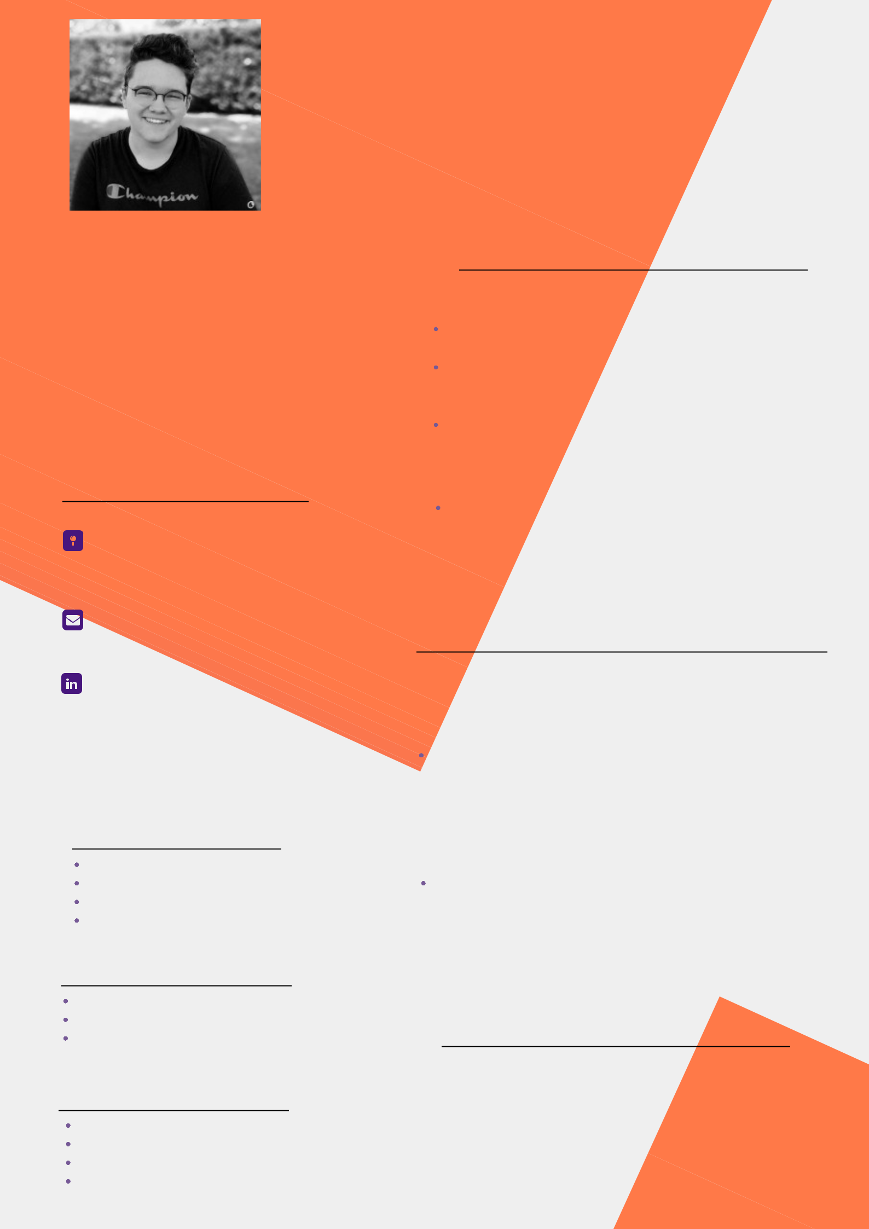J'aime les jeux vidéo et

tout ce qui touche les

nouvelles technologies

**MAXENCE BOUCHÉ 19 ANS**

**INFORMATIONS**

06 75 38 67 52,

16, rue Victor Lagrange, 69007 Lyon, France

mbouche@gaming.bs

LinkedIn :

https://www.linkedin.com/in/

maxence-bouch%C3%A9-

3b66621b6/

**C o m p é t e n c e s**

**i n f o r m a t i q u e s**

Photoshop

HTML / CSS / SEO

Traitement de texte

Premiere Pro (montage vidéo)

**L a n g u e s**

Français: Langue maternelle

Espagnol: B1

English: B1

**A t o u t s**

Sociable

Ouvert d'esprit

Rigoureux

Flexible

**P a r c o u r s**

**Gaming Campus**

2020-2022

Je suis actuellement en deuxième au Gaming School

Il s'agit d'une école de commerce qui enseigne le marketing et les sujets commerciaux pour l'industrie du jeu vidéo.

Je prévois de passer 5 ans au sein du gaming campus et ensuite trouver une entreprise pour mettre en oeuvre les compétences aquises

**Baccalauréat STMG**

J'ai obtenu mon BAC STMG avec option mercatique en Juin 2020

**E x p é r i e n c e s**

**p r o f e s s i o n n e l l e s**

**Reception Manager**

OFFICE DU TOURISME DES CONTAMINES-MONTJOIE NOVEMBRE 2016

Pendant ce stage, j'ai dû parler à des étrangers, ce qui m'a permis de travailler mon anglais. J'ai également dû utiliser plusieurs outils informatiques pour remplir des réservations.

**Directeur de production**

FAILEN 9 (ASSOCIATION E-SPORTIVE)

JUIN - AOUT 2021

Durant ces 2 mois en tant que directeur de production, j'ai dû m'occuper des recrutements, j'ai également du mettre en place des plannings hebdomadaire.

**E x p é r i e n c e**

**s u p p l é m e n t a i r e**

J'ai dû faire et créer une compétition sur un jeu. Avec cette expérience, j'ai dû parler avec mes partenaires et établir toutes les règles de la compétition. Cela a donc entraîné mon esprit d'équipe.